Họ tên: ……………………
Lớp : 1A3

Tốt

1.Viết số thích hợp vào ô trống:
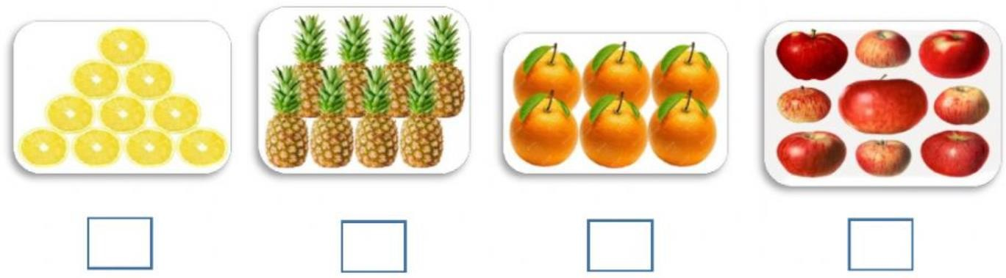

2.Viết số thích hợp vào ô trống:

KHẢO SÁT CHẤT LƯỢNG THÁNG 10

Môn: Toán
Nhận xét của giáo viên
Cần cố gắng hơn
Đạt

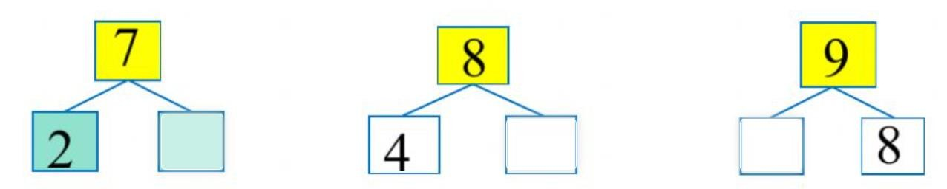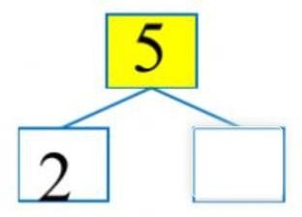
3. >, <, = ?

4 5 | 9 8 | 5 7 | 6 5
10 7 | 7 8 | 5 6 | 4 4

- Sắp xếp các số sau:
- Theo thứ tự tăng dần:

- Theo thứ tự giảm dần:

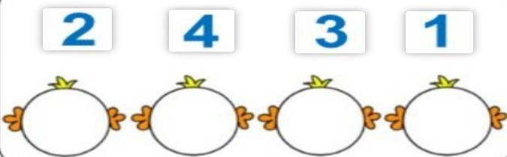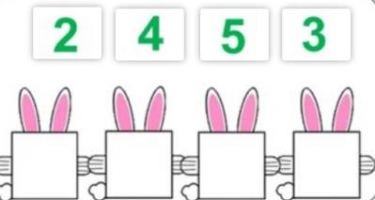

- Trong các số sau : 10, 5, 0, 3, 1.
- Số lớn nhất là số nào: ……….
- Số bé nhất là số nào: ………..

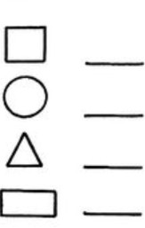
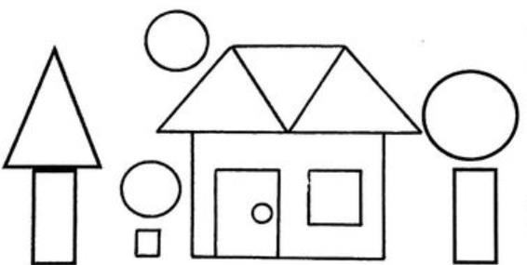
- Đếm hình:

